Universidad Nacional Autónoma de México

Facultad de Ingeniería

**Asignatura:**

Fundamentos de la Programación

Actividad Asíncrona 11 | Escritura en pantalla

**Alumno:**

Sánchez Estrada Angel Isaac

**Profesor:**

Ing. Guadalupe Cruz Mendoza

Ing. Marco Antonio Martínez Quintana

Fecha:18/11/2020

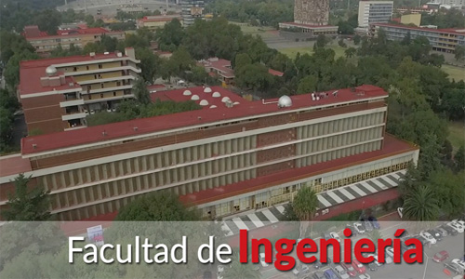

**ESCRITURA EN PANTALLA**

**COMENTARIOS**

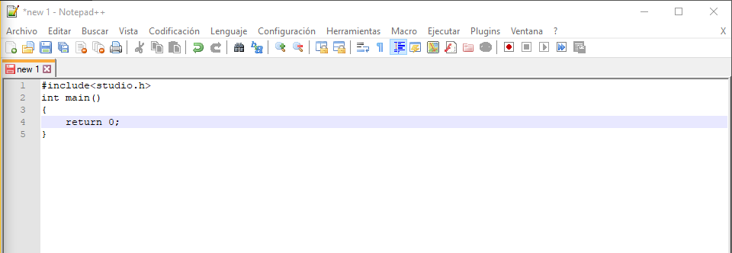

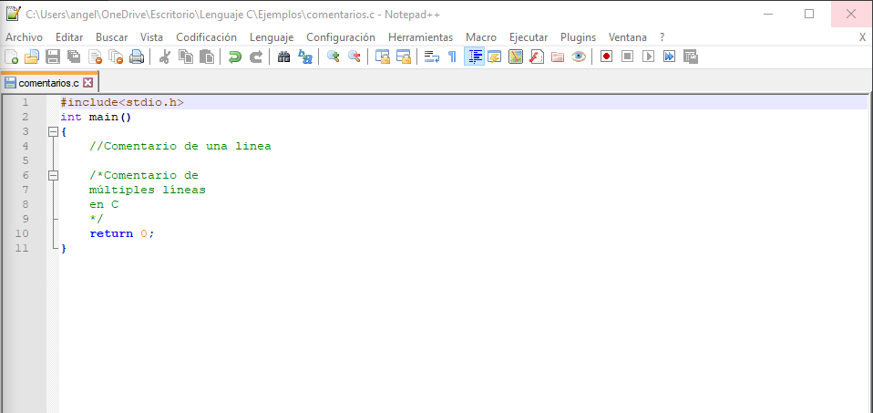

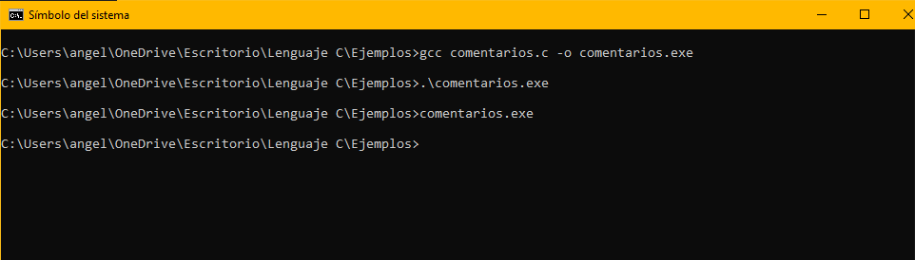

**holaMundo.c – Comentarios**

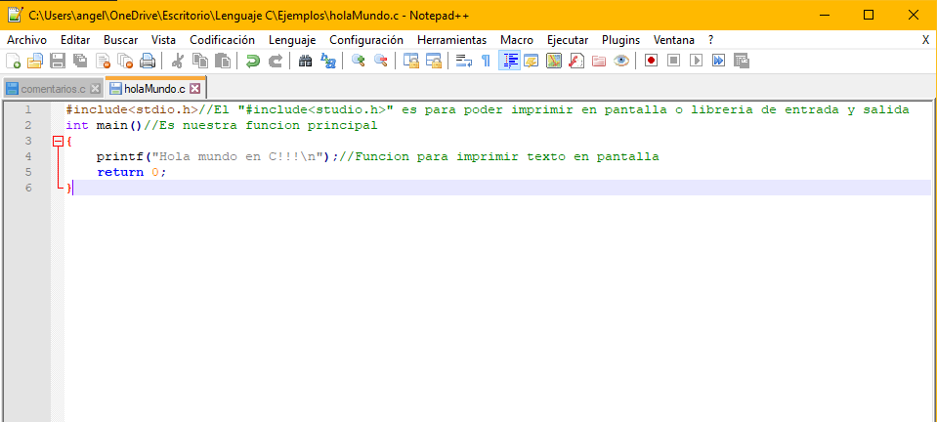

**ESCRITURA EN PANTALLA**

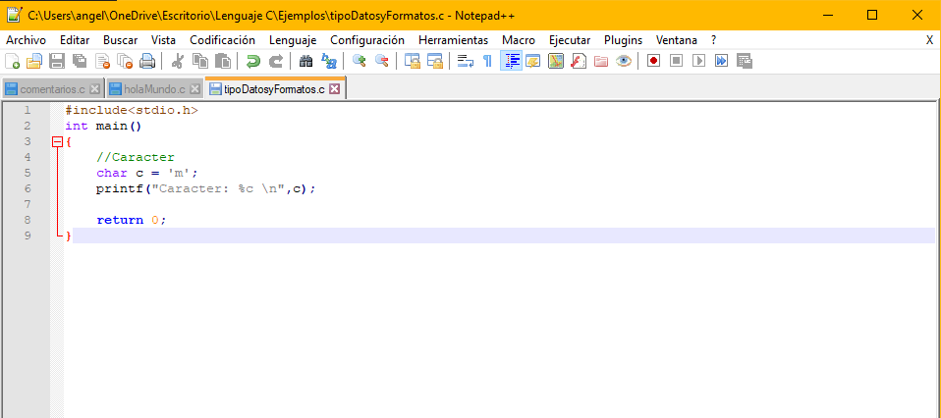

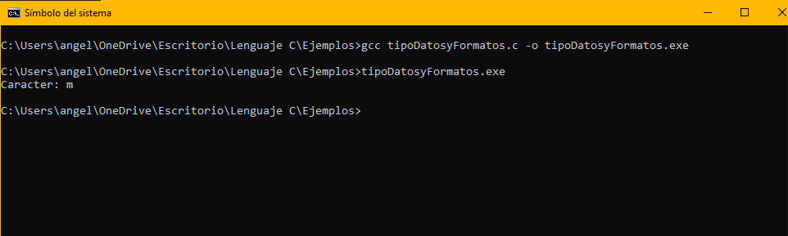

**printf("Caracter en decimal: %d \n",c); y printf("Caracter: %c \n",c);**

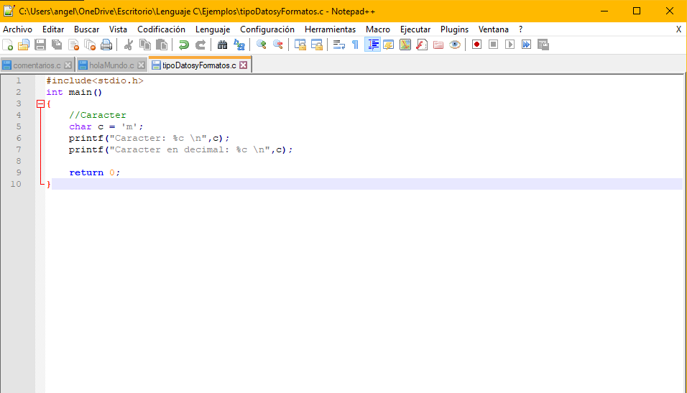

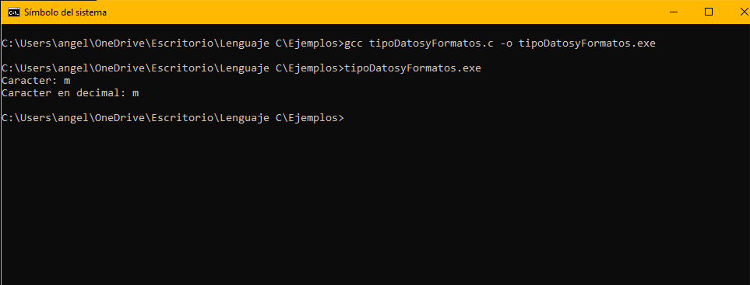

**printf("Caracter en decimal: %d \n",c);**

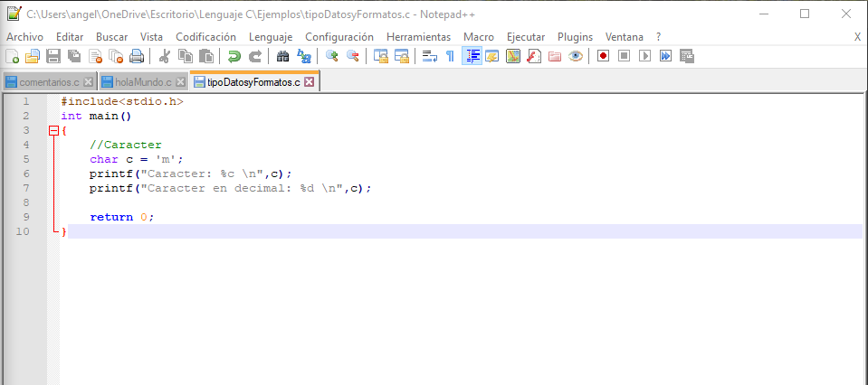

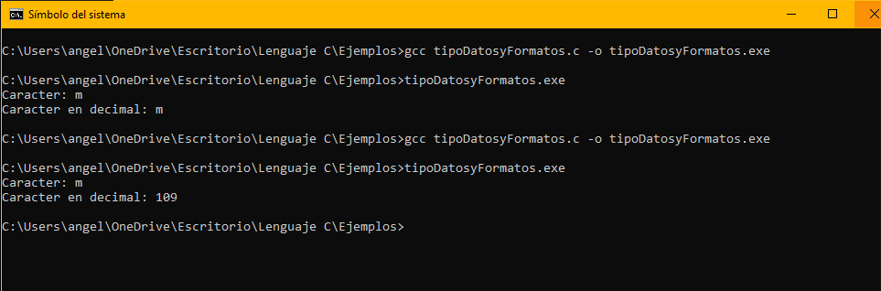

**printf("Caracter en decimal: %i \n",c);**

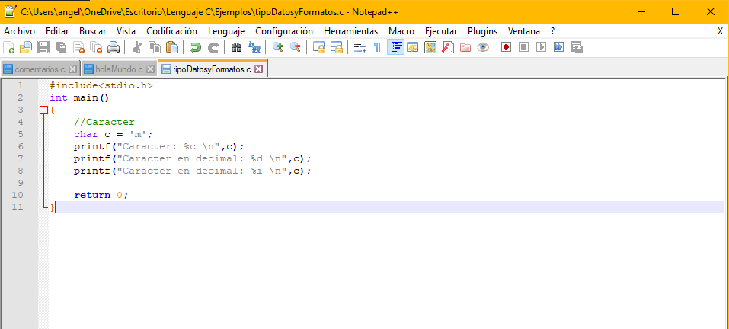

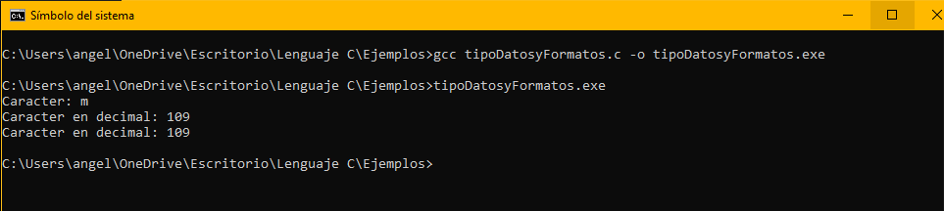

**printf("Caracter en octal: %o \n",c)**

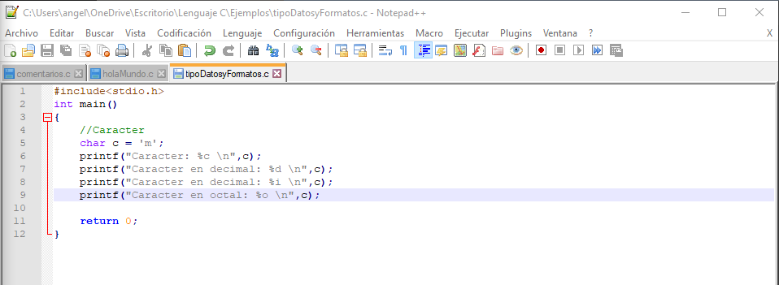

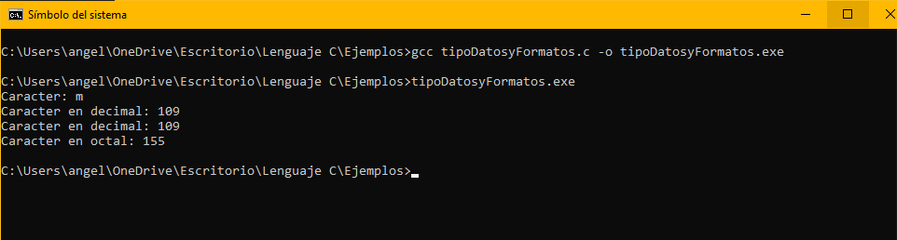

**printf("Caracter en hexadecimal: %x \n",c)**

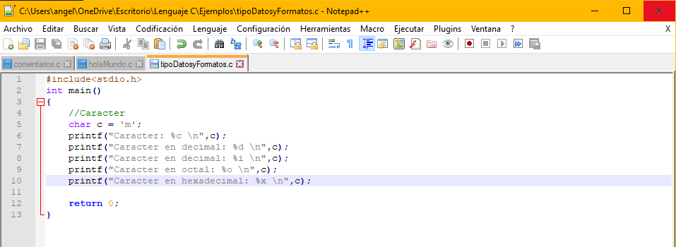

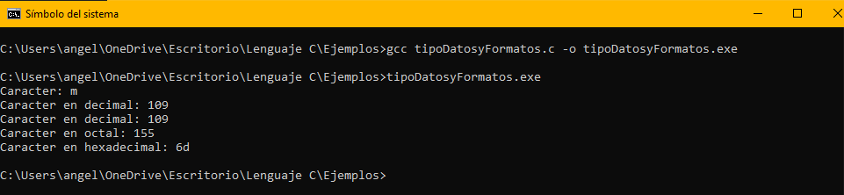

**NUMEROS ENTEROS**

**short**

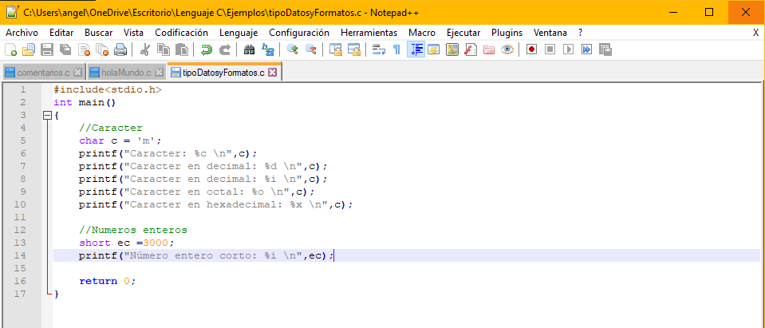

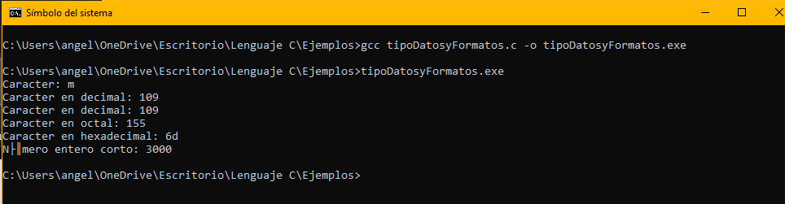

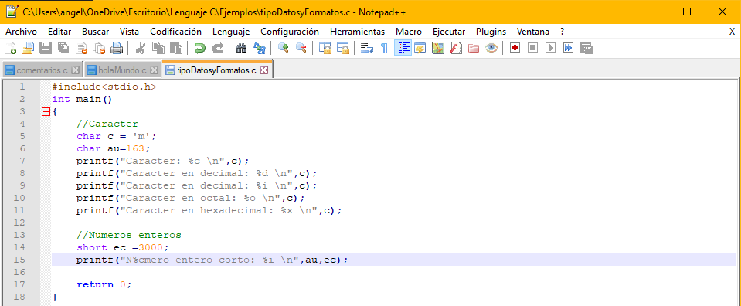

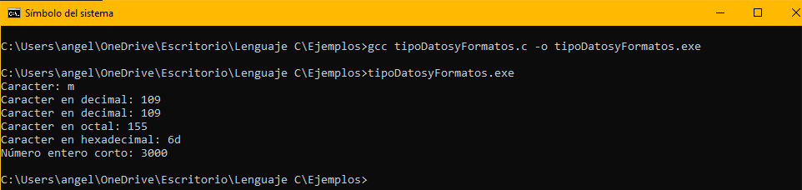

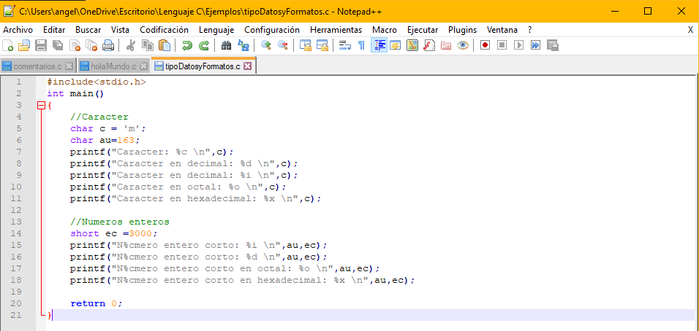

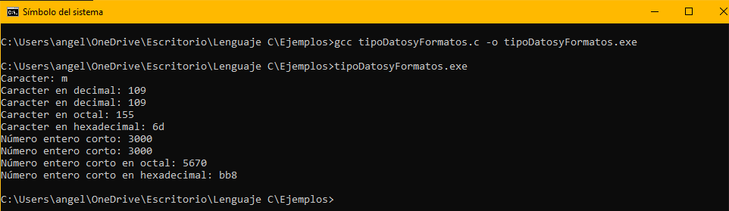

**int**

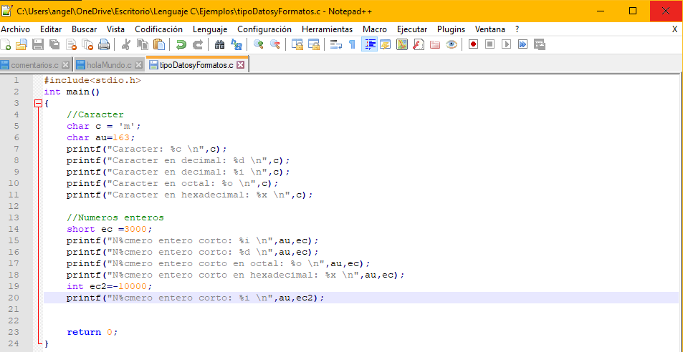

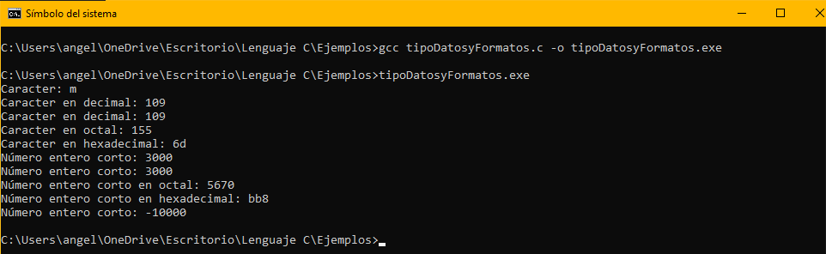

**NUMEROS ENTEROS LARGOS**

**Signed long**

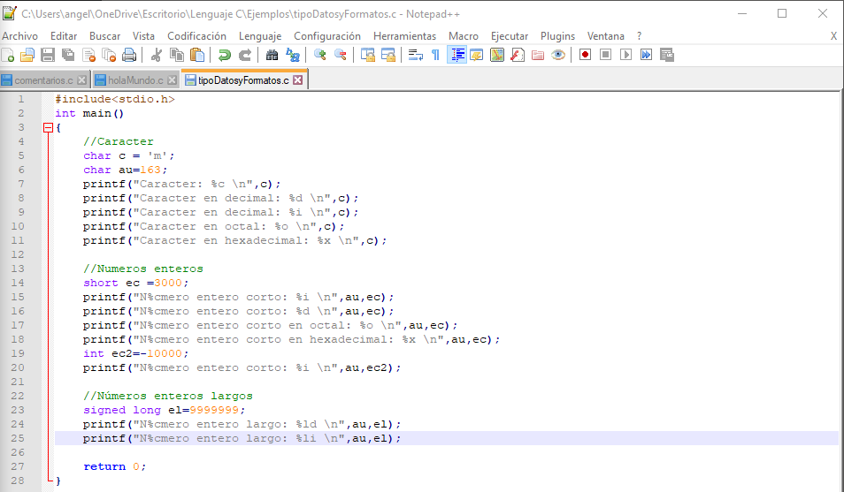

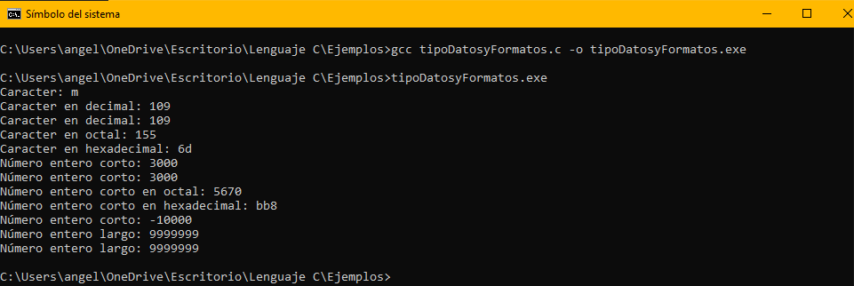

**NÚMEROS REALES CORTOS**

**float**

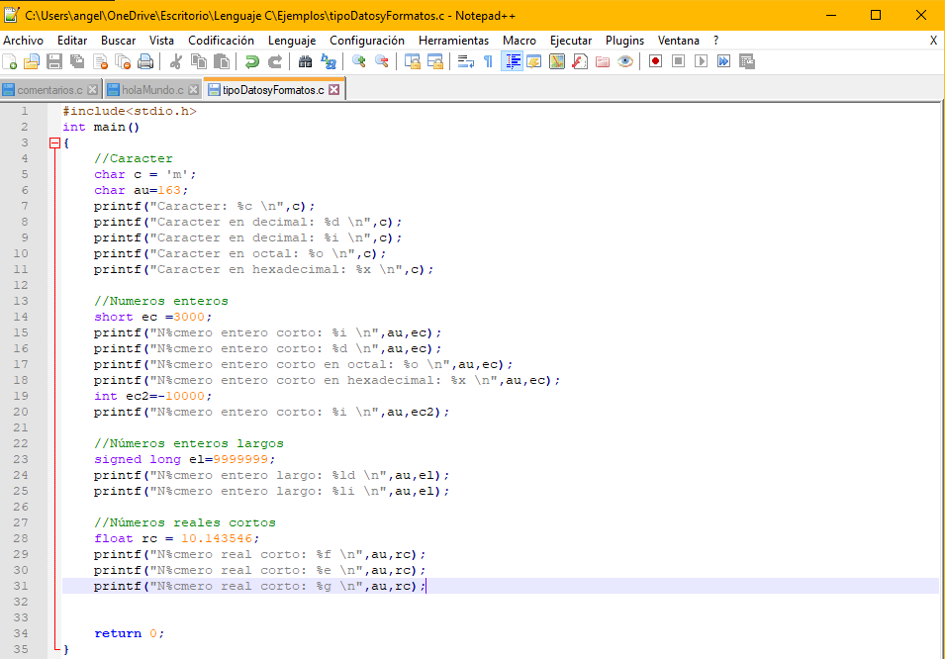

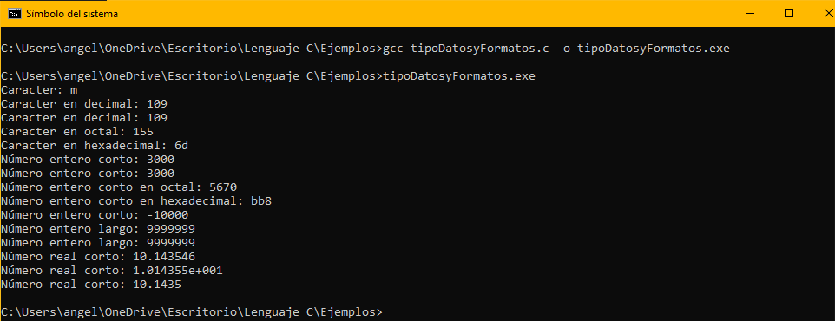

**NÚMEROS REALES LARGOS**

**double**

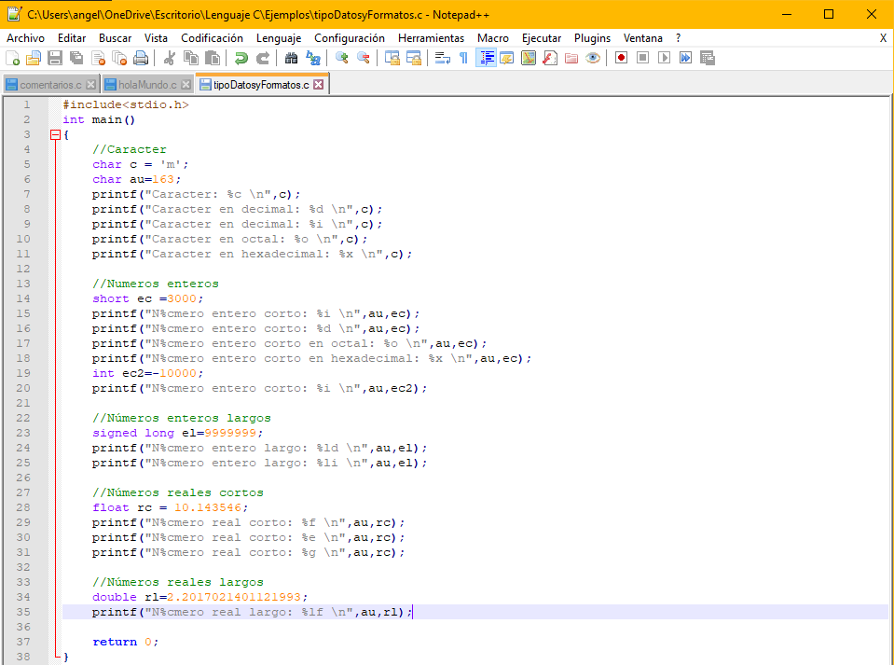

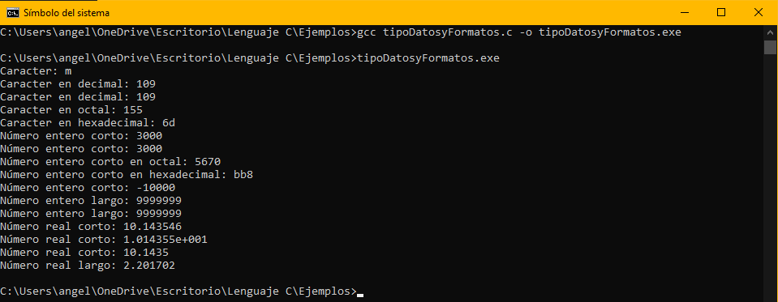

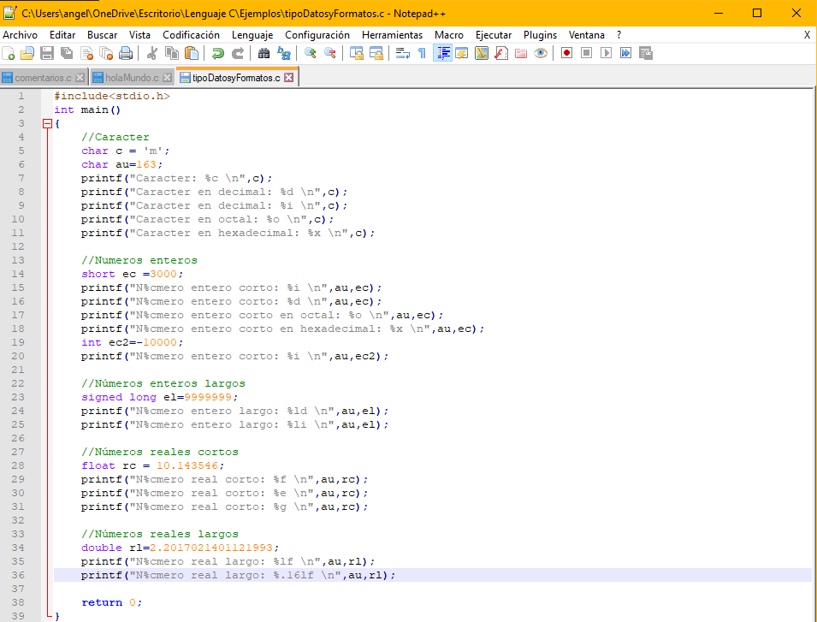

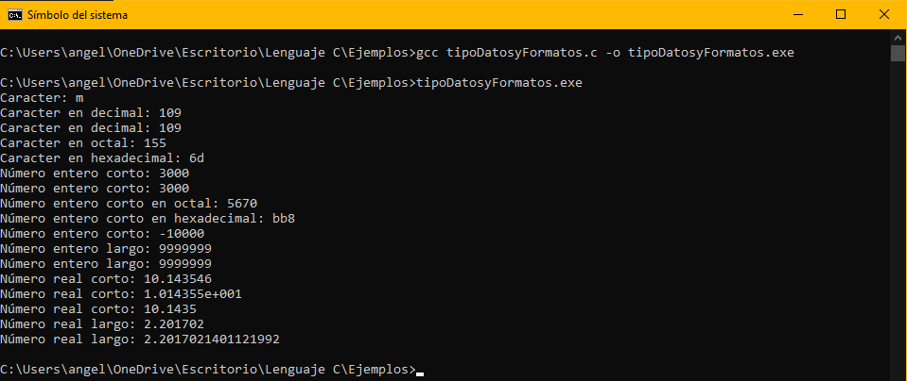

**SECUENCIAS DE ESCAPE**

**\n Salto de linea**

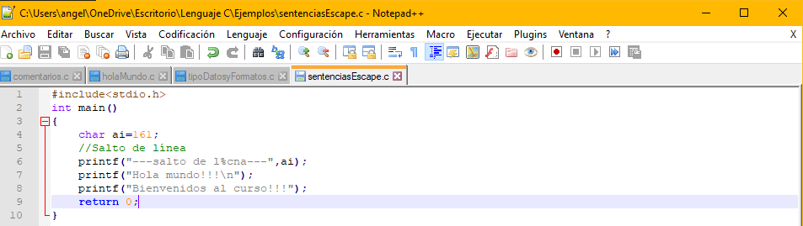

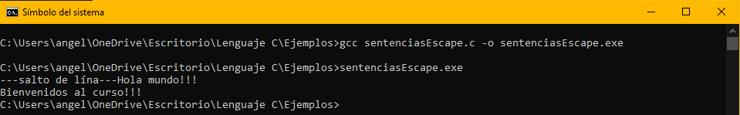

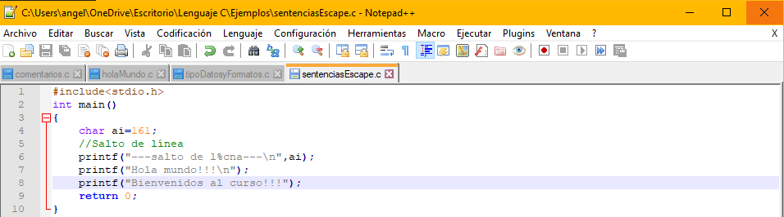

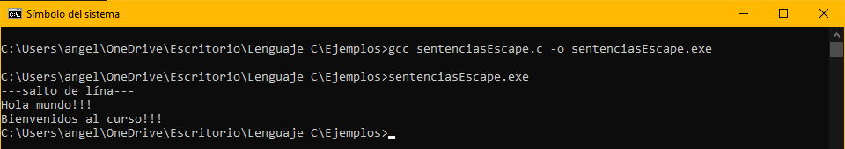

**\t tabulador horizontal**

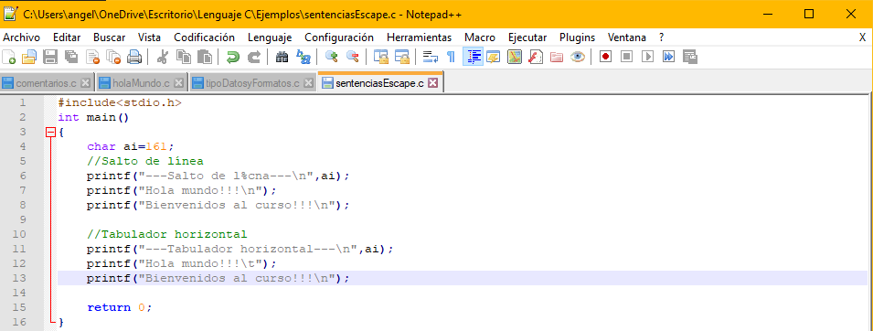

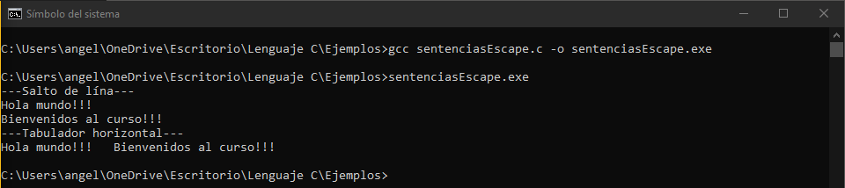

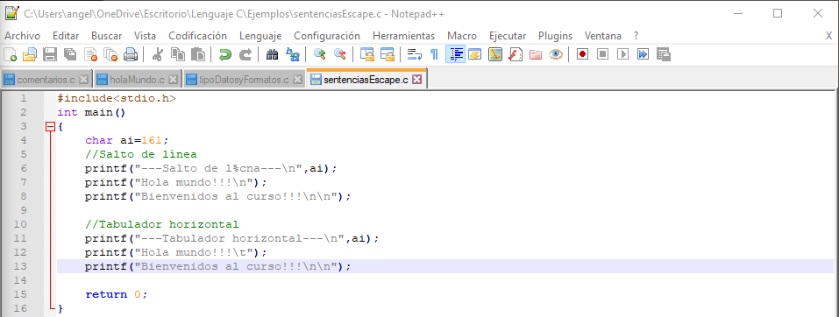

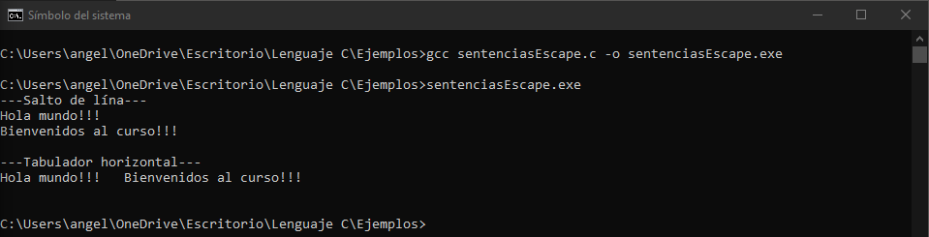

**\a carácter de alarma**

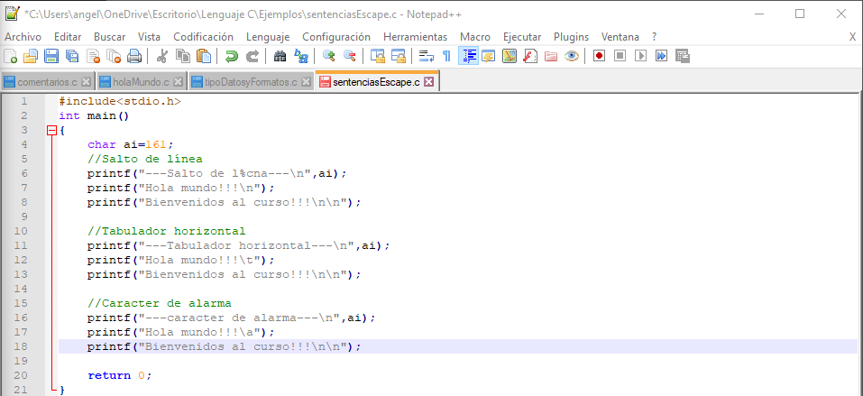

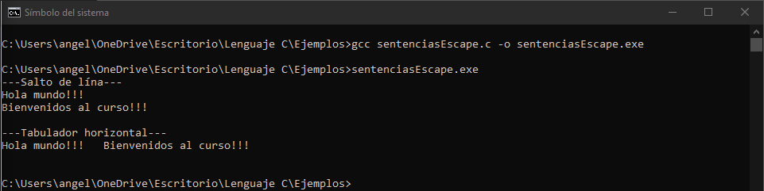

**\r retroceso de carro**

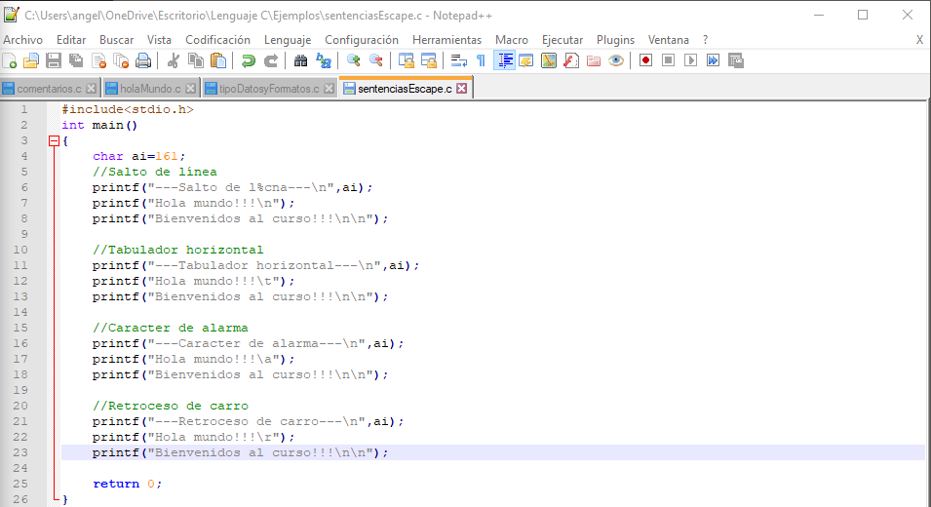

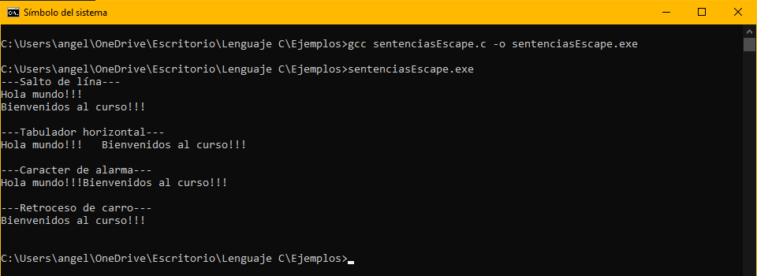

**\b retroceso**

